План отключений потребителей
Дата | Время | Отключаемые объекты и  территории | Причина отключения
25.05.20 | 13⁰⁰-17⁰⁰ | с. Уйское, часть ул.: Октябрьская, Советская. | ВЛ 0,4 №1 от ТП-406П замена опоры.
25.05.20 | 09⁰⁰-17⁰⁰ | с. Ларино, часть ул.: Векшина, Лесная, Лесной пер. | ТП-278 капитальный ремонт.
25.05.20 | 09⁰⁰-17⁰⁰ | п. Мирный часть ул. Мира. Организации: ООО Уйский столовая. | ВЛ 0,4 №3 от ТП-335 тех присоединение.
25.05.20 | 09⁰⁰-12⁰⁰ | с. Уйское часть улиц; Ленина. Организации: ИП Гладков С.И. магазин «Глория», ИП Мамедов С. магазин | ВЛ 0,4 №2 от ТП-202 замена ПУ.

Уважаемые потребители электроэнергии!
Во времени отключения и включения объектов будут незначительные корректировки, но объект не может быть обесточен ранее заявленного времени.
Возможны незапланированные перерывы в электроснабжении для производства внеплановых кратковременных работ и ликвидации аварий без предупреждения.
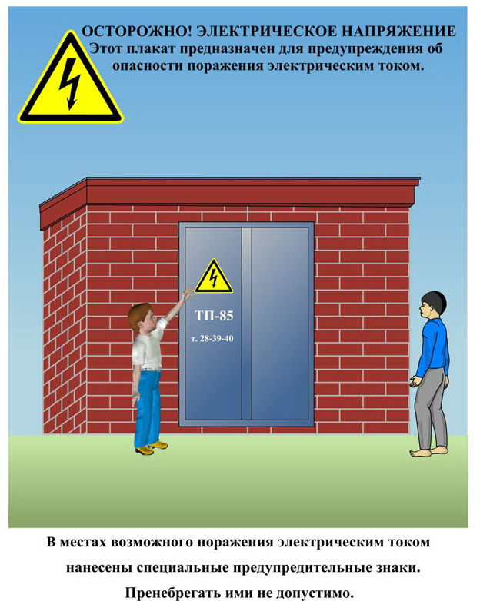
Сообщите о возможных местах поражения электрическим током!
Телефон диспетчера РЭС 3-13-01 круглосуточно.

